
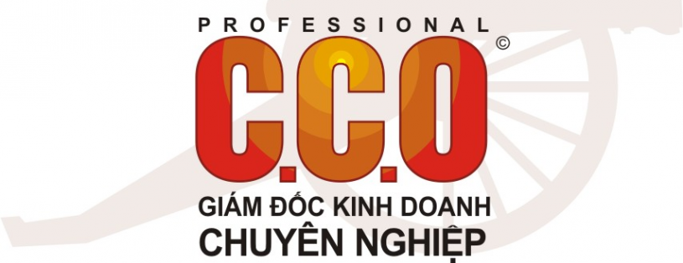 (Chương trình được hỗ trợ 70% kinh phí từ ngân sách nhà nước và các nguồn tài trợ khác)

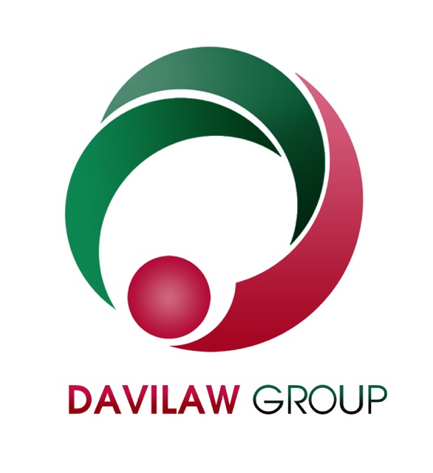
Sản phẩm cuối cùng của một doanh nghiệp là gì?
Theo Peter Drucker - “cha đẻ” của quản trị kinh doanh hiện đại, sản phẩm cuối cùng của một doanh nghiệp chính là "khách hàng".
Nói cách khác, nếu một doanh nghiệp không thể “sản xuất” ra khách hàng, doanh nghiệp đó không thể tồn tại được. Và một nhân vật quan trọng thuộc loại bậc nhất trong quá trình "sản xuất khách hàng" của doanh nghiệp, đó chính là “Giám đốc Kinh doanh”.
Từ lâu, Giám đốc Kinh doanh thường được gọi là “Sales & Marketing Directors” (SMD) hay “Sales & Marketing Manager” (SMM). Còn ngày nay, nếu như Giám Đốc Điều Hành được gọi là Chief Executive Officer (CEO), Giám Đốc Tài Chính được gọi là Chief Financial Officer (CFO), Giám Đốc Nhân Sự được gọi là Chief Human Resources Officer (CHRO)… thì Giám Đốc Kinh Doanh được gọi là Chief Customer Officer (CCO).
Công việc của CCO là quản lý và điều phối mọi công việc và toàn bộ guồng máy liên quan đến khách hàng và hoạt động tiêu thụ sản phẩm của công ty theo chiến lược kinh doanh của công ty và theo chỉ đạo trực tiếp từ Tổng Giám đốc / Giám đốc Điều hành / Giám đốc Công ty (CEO).
Hoạt động tiêu thụ sản phẩm thường bao gồm: Tiếp thị (Marketing), Bán hàng & Hệ thống Phân phối (Sales & Distribution), Hậu mãi (After-sales Services), và Hỗ trợ Thương mại (Trade Marketing),...
Với sự nhận thức sâu sắc về những thay đổi của lĩnh vực marketing và ngành quản trị bán hàng trên thế giới, cùng với bối cảnh kinh doanh tại Việt Nam, các chuyên gia của Davilaw đã nghiên cứu, thiết kế và biên soạn chương trình đào tạo Giám đốc Kinh doanh / Chief Customer Officer (CCO).
Chúng tôi tin tưởng rằng khóa học sẽ là một trải nghiệm tuyệt vời cho những nhà quản trị, các giám đốc kinh doanh hiện tại và tương lai, giúp họ không những củng cố vai trò CCO của mình mà còn tăng giá trị cho cả tổ chức và các đối tác kinh doanh

THỜI GIAN
- Khai giảng: 08/10/2016
- Thời lượng: 07 ngày
(Học các ngày thứ 7, chủ nhật hàng tuần)
- Học viên tham gia đầy đủ từ 80% thời lượng khóa học đạt yêu cầu bài kiểm tra theo chuyên đề và tham gia buổi khảo sát thực tế, chương trình Teambuilding sẽ được cấp chứng nhận.
ĐỊA ĐIỂM
Khóa học được tổ chức tại Khách sạn Đông Á 1, số 142 Hoàng Văn Thụ, TP Thái Nguyên, tỉnh Thái Nguyên
HỌC PHÍ
5.000.000đ/Khóa
(Học phí bao gồm phí học 14 buổi trên lớp, in ấn tài liệu và Teabreak)
Phí ưu đãi chỉ còn 1.500.000đ/Khóa
CẤP CHỨNG NHẬN:
Chứng nhận tốt nghiệp được cấp bởi:
BỘ KẾ HOẠCH VÀ
ĐẦU TƯ

LIÊN HỆ: VIỆN ĐÀO TẠO VÀ PHÁT TRIỂN QUẢN LÝ
Địa chỉ: Số 59 - Láng Hạ - Ba Đình - Hà Nội; Tel: 04.6275.6666 (101); Fax: 04.6275.0943
Điện thoại: 0973692516 (Ms Vui), Email: vuiht@davilaw.vn (Vui lòng liên hệ trực tiếp để nhận được thông tin chi tiết)

LỢI ÍCH CỦA CHƯƠNG TRÌNH
Sau khi hoàn tất chương trình học này, Học viên có thể: Hiểu được sự thay đổi về vai trò và vị thế của một Giám đốc Kinh doanh ngày nay; Hiểu được xu hướng mới trong ngành quản trị bán hàng của thế giới: một Giám đốc Kinh doanh không đơn thuần chỉ biết “quản trị việc bán hàng”, “quản trị đội ngũ nhân viên bán hàng” mà còn phải biết “quản trị khách hàng” của doanh nghiệp mình; Hiểu được xu hướng mới trong lĩnh vực marketing của thế giới: xây dựng thương hiệu không có nghĩa là đánh bóng tên tuổi sản phẩm, triển khai các hoạt động truyền thông tốn kém và xôm tụ, mà “thương hiệu chính là hệ quả của những gì mà doanh nghiệp ấy đã, đang và sẽ làm, đồng thời truyền thông tốt những điều đó cho xã hội”; Nắm được tư duy và kiến thức cốt lõi mà một CCO cần có như: biết cách xây dựng và triển khai chiến lược kinh doanh, thực hiện hoạt động tiếp thị, quản trị công tác bán hàng, xây dựng hệ thống phân phối, quản lý hoạt động hậu mãi, chăm sóc khách hàng và quản lý hoạt động hỗ trợ thương mại; Nâng cao năng lực lãnh đạo và quản lý đội ngũ tiếp thị & bán hàng một cách hiệu quả hơn nhằm đạt được mục tiêu chiến lược kinh doanh của Bộ phận Kinh doanh và của toàn doanh nghiệp
ĐỐI TƯỢNG THAM DỰ
Chương trình đào tạo này phù hợp với các đối tượng tham dự sau:
        - Giám đốc Kinh doanh hay Phó Tổng Giám đốc phụ trách kinh doanh, Trưởng/ Phó Phòng Kinh doanh, Trưởng/ Phó Phòng Tiếp thị & Bán hàng của các doanh nghiệp trong và ngoài nước;
        - Các cấp quản lý bán hàng như: Giám đốc Bán hàng khu vực (ASM), Giám đốc Bán hàng vùng (RSM), Giám đốc Bán hàng toàn quốc (NSM) đang làm việc cho các doanh nghiệp trong và ngoài nước;
        - Những người có hoài vọng trở thành một “Giám đốc Kinh doanh chuyên nghiệp” (CCO) trong tương lai.
GIẢNG VIÊN DỰ KIẾN
Ths.Ngô Minh Cách
- Trưởng bộ môn Marketing - Học viện tài chính
TS. Nguyễn Trúc Lê
- Phó Hiệu trưởng, Giảng viên Khoa Kinh tế Chính trị, Trường ĐHKT – ĐHQGHN
GV Nguyễn Tuấn Anh
- Giám đốc thương mại Miền Bắc của Tập Đoàn Quốc Tế Truyền Thông (IMC – TodayTV).
Ths.Nguyễn Quốc Cường
- Giám đốc điều hành Công ty BHNT AIA
- Chuyên gia đào tạo bán hàng, chăm sóc khách hàng

NỘI DUNG CHƯƠNG TRÌNH ĐÀO TẠO

Phần 1: Chân dung CCO
- Vị trí, vai trò, sứ mệnh, công việc của một CCO
- Năng lực, tố chất, kiến thức, kinh nghiệm cần có của một CCO
- Con đường và điều kiện cần có để trở thành một CCO chuyên nghiệp
Phần 2: Chiến lược Kinh doanh
- Chiến lược công ty và Chiến lược kinh doanh
Phần 3: Xây dựng Bộ phận Kinh doanh
- Xây dựng cơ cấu tổ chức bộ phận kinh doanh phù hợp với doanh nghiệp
- Quy trình và các chính sách của bộ phận kinh doanh
- KPI và Hệ thống báo cáo
Phần 4: Quản lý Đội ngũ
- "Con người Sales" và đội ngũ Sales
- Kỹ năng quản lý và lãnh đạo đội ngũ Sales
Phần 5: Thương hiệu và Tiếp thị dành cho CCO
- Marketing và quản trị marketing
- Thương hiệu và quản trị thương hiệu
- Mối quan hệ giữa Marketing và bán hàng
Phần 6: Dự báo Thị trường và Kế hoạch bán hàng
- Thị phần và những giả định
- Dự báo thị trường và doanh số bán hàng
- Xây dựng kế hoạch bán hàng
- Quản trị kế hoạch bán hàng
Phần 7: Huấn luyện và Đào tạo Bán hàng
- Huấn luyện và đào tạo nhân viên trong môi trường kinh doanh hiện nay
Phần 8: Chăm sóc khách hàng
- Khách hàng - bạn hàng - đối tác
- Văn hóa bán hàng và chăm sóc khách hàng
- Chính sách hậu mãi

Phần 9: Nguyên tắc Xây dựng Hệ thống phân phối
- Hiểu về hệ thống phân phối (ngành hàng tiêu dùng, ngành hàng công nghiệp và dịch vụ)
- Những nguyên tắc thiết yếu trong việc xây dựng hệ thống phân phối
Hỗ trợ Thương mại
- Những nguyên tắc cốt lõi trong hỗ trợ thương mại
- Xây dựng chính sách hỗ trợ thương mại
Học viên tham gia chương trình học thực tế ngoài trời kết hợp các hoạt động Teambuilding do Ban tổ chức xây dựng.

